**机顶盒使用相关问题问答**

**1. 机顶盒第一次使用**

　　A、检查参数

　　检查卫星网络参数，确认机顶盒与卫星网的连通状态。

　　一般统一使用默认参数就可以了。

　　B、卫星信号调试

　　参阅：<http://www.ccps.gov.cn/zydxycjx/gljs/201210/t20121030_27893.html>

C、①遥控器-管理键→系统设置中的-频点设置→当前参数（或参考参数）

②首页-帮助→参数设置→频点设置→当前参数

③上述操作均需按下遥控器上的确认键

　　状态：信号正常显示锁定，否则显示断开；

质量：根据信号强弱显示，一般116盒质量在20以上、117盒质量为40%—99%就能正常锁定，可确保正常接收文件和观看直播节目；

强度：主要表现线路连接的通畅性，线路越短和天线材质越好，强度数据越高。（一般都有30以上。）

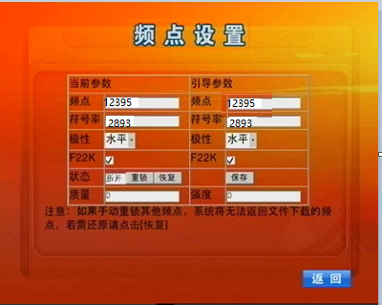

**频点**：12395

**符号率**：2893，

**极性**：水平

**质量：**XX

**强度：**XX

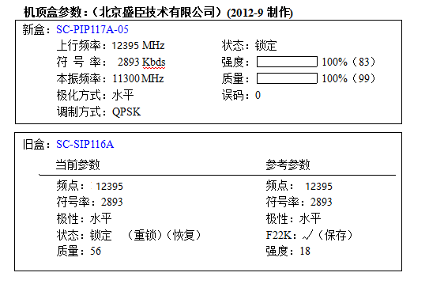

　　D、授权（下图）

　　请在安装好机顶盒后，认真填写 “货品接收单” ，并传真到主站。只有在主站给机顶盒授权后，才能接收课程文件。

　　请认真填写每一项内容，方便出现问题时及时联系。

　　传真电话：010-62805109转100　或010-62805940。

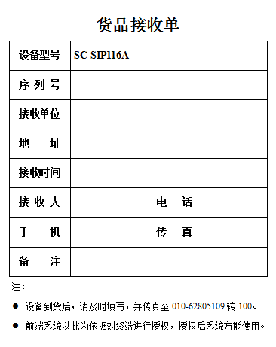

**2. 远程教学网终端站点什么情况下可以正常工作**

　　A、在机顶盒的系统设置页面上，频点设置栏目内：116型机顶盒质量显示18以上，强度数值显示在30～48之间（此参数与电缆长度和质量有关）。117型机顶盒质量通常都能达到99%。

　　B、机顶盒被授权使用。

**3. 机顶盒内课程存储时间**

　　课程保存时间是发送时由主站设定的。一般农远课程设置保存30天，其他课程设置保存90天。

**4. 机顶盒指示灯情况**

　　A、机顶盒接通电源待机时有一红灯显示。

　　B、开机后绿灯亮。

　　C、开机只有面板上有一个小绿灯在闪，说明系统没启动。考虑是否电源有问题了，可以找一个12v 5A的电源换上试试（117和116盒都必须12v 5A的电源），电压最高12V。

**5. 系统升级**

　　开机等待主站发送升级包。最新软件系统版本号为：20110307，如未升级，请与主站联系。

**6. 有时按遥控器时，机顶盒重启**

　　可能是机顶盒有自身问题了，重启后即可恢复正常。

**7. 机顶盒在某段时间内接收正常，从某一日起一直无法接收文件内容**

　　A、质量强度均为零的情况下：①线缆处于断路或短路，②高频头损坏（更换高频头）

　　B、机顶盒故障，寄回厂家检测、返修或更换。

**8. 机顶盒开机能看直播但接收不到任何东西**

　　A、机顶盒未授权。请填写“货品接收单”并传真到主站，完成授权。

　　B、机顶盒已经授权，但是在下班后关闭了机顶盒电源或断电。根据远程教学网的具体工作安排，主站一般在没有直播时播发文件，所以需要保证机顶盒开机。

　　C、机顶盒故障。请联系主站维修。

**9. 机顶盒无法收看任何节目，强度有数值，但质量为零的情况**

　　A、天线从安装后一直没有维护过，馈源有故障或有异物导致无法锁定。

　　B、因外力或其他原因导致的天线偏移，以至于无法锁定。

　　C、机顶盒故障。

**10. 机顶盒遥控器无法使用**

　　A、机顶盒面板灯不亮（接收故障）

　　B、遥控器故障：①电池电量不足，②遥控器发射管故障，③遥控器晶振故障，④可与厂家联系另购遥控器。

**11. 开机后无视频信号输出（无图像显示）**

　　A、显示设备不在AV状态上或不在AV的某一路或与机顶盒显示模式不一致。

　　B、机顶盒设置模式（AV或VGA模式）与显示设备模式不一致。

　　C、线缆故障。

　　D、机顶盒故障。

**12. 有图像无声音**

　　A、声音设备没有开启。

　　B、机顶盒声音音量设置为最小或静音状态。

　　C、音频线路故障。

　　D、机顶盒音频电路故障。

**13. 机顶盒显示文件已经接收，但是无法播放**

　　A、文件接收未完成（查文件接收是否完成）。

　　B、显示的是文件接收表，实际未接收到文件。

**14. 我们的站点是断开，是不是主站关闭了站点？**

　　主站无法控制地方站点的断开或者锁定。“已锁定”的概念是指小站正常接收到了主站发射的射频信号。只要站点天线及线缆正常，机顶盒无故障，就可以锁定。（主站系统维护时除外）

**15. 机顶盒磁盘信息界面显示磁盘容量为0**

　　说明硬盘出现问题，请报修。